經濟部產業發展署
「114年度製造業氣候變遷調適工作坊」簡章
- 辦理目的
為使企業能夠充份瞭解建議氣候相關風險評估與未來氣候情境設定，辦理氣候變遷調適全天工作坊。針對氣候相關風險評估概念與未來氣候情境設定的原則，協助與會人員建立情境設定連動風險評估之概念以及如何設定未來氣候情境至營運衝擊風險評估，提供互動討論、實務演練模式，以啟發與會人員因全球氣候變遷所帶來的「不可預期」與「不可控制」之永續營運的能力，促使企業預先部署一套有效的氣候治理架構，以利銜接國際相關揭露實務與報導要求。
- 主辦/執行單位
經濟部產業發展署/財團法人台灣綠色生產力基金會
- 辦理目標
增進與會人員的氣候相關風險評估認知與未來氣候情境設定概念與應用
- 參與對象：以我國製造業相關企業從事永續報告書、氣候相關資訊及負責永續發展等人員為主。
- 辦理時間與地點
- 辦理時間：
【高雄場】：114年9月15日(禮拜一)9:00-16:30
【台北場】：114年9月16日(禮拜二)9:00-16:30
- 辦理地點：
【高雄場】：高雄市教育講師職業工會7樓108人大型教室(高雄市苓雅區光華一路12號7樓)
【台北場】：集思交通部會議中心201會議室(台北市中正區杭州南路一段24號2樓)
- 辦理內容
(一)氣候相關風險評估基本概念
(二)國家氣候推估資料運用說明
(三)氣候變遷情境設定基礎演練
- 活動議程
時間 | 議程 | 講師
9：00-9：30 | 報到
9：00-9：35 | 開場 | 財團法人台灣綠色生產力  基金會
9：35-10：15 | 氣候相關風險評估概念分享 | 財團法人台灣綠色生產力基金會
10：15-10：25 | 休息
10：25-12：00 | 國家氣候推估資料運用  與氣候情境設定說明 | 福爾摩沙氣候智慧服務有限公司  黃宇弘 高級工程師
12：00-13：10 | 午休
13：10-14：30 | 運用氣候推估資料進行  情境實務操作(1) | 財團法人台灣綠色生產力  基金會
14：30-14：40 | 休息
14：40-16：00 | 運用氣候推估資料進行  情境實務操作(2) | 財團法人台灣綠色生產力  基金會
16：00-16：30 | 結果分享與交流 | 財團法人台灣綠色生產力  基金會
16：30 | 賦歸
- 報名方式
- 本工作坊為免費課程，採線上報名，每場次報名人數50人為限(每家企業以不超過2人為限)，額滿為止https://www.tgpf.org.tw/event/2025091501.htm
(二)報名審核通過者，將於工作坊活動前3日以E-mail寄送行前通知
(三)本案聯絡人及電話：財團法人台灣綠色生產力基金會賴工程師
E-mail：andy1210@tgpf.org.tw
Tel：(02) 2910-6067分機526
- 注意事項
(一)工作坊當天若遇颱風、地震等天然災害時，均依行政院人事行政總處之當地停班公告為準，工作坊將擇期辦理。
(二)主辦單位及執行單位保留變更工作坊議程與講師之權利。
(三)工作坊當天提供午餐及茶水，敬請與會來賓自備環保杯與餐具。

- 會場交通資訊
【高雄場】
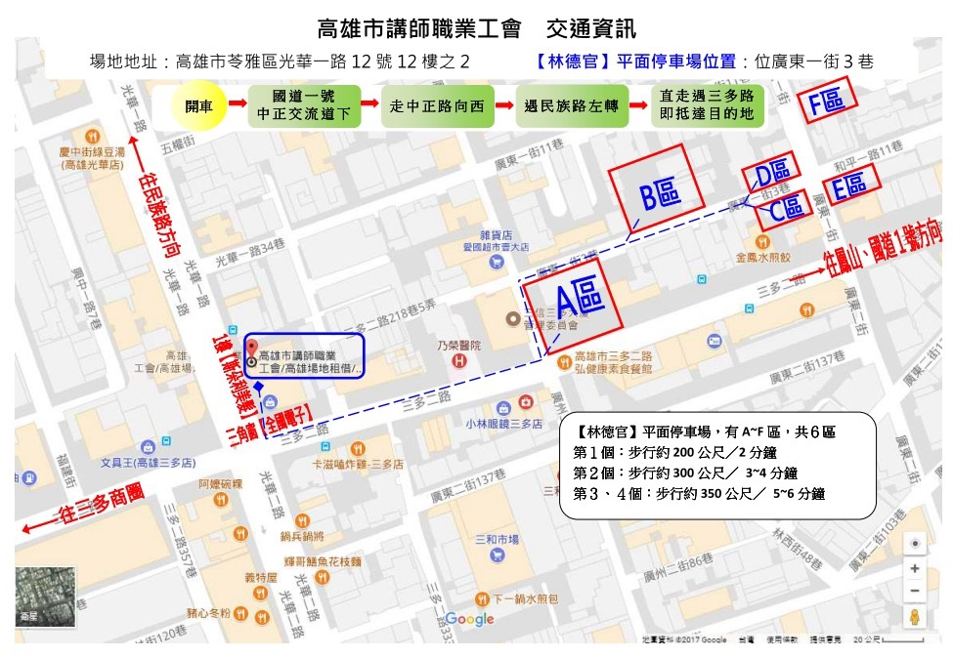
高雄市教育講師職業工會(高雄市苓雅區光華一路12號7樓)

交通工具 | 交通方式
高鐵轉公車 | 自左營高鐵站轉乘捷運至三多商圈站 (17分鐘)，搭乘70、100號公車(站點在SOGO百貨正前方)，於光華路口下車。
台鐵轉公車 | 搭乘至【高雄火車站】下車，轉搭高雄市公車100路至光華路口站下。
捷運轉公車 | 請搭乘至【紅線R8三多商圈】4號出口，搭乘70、100號公車(站點在SOGO百貨正前方)，於光華路口下車。  請搭乘至【橘線O7文化中心站】3號出口，步行往東走中正二路朝和平一路前進 → 於和平一路向右轉 →靠右繼續走和平一路於市民藝術大道向右轉 → 即可看到高雄文化中心(五福國中)公車站牌；約4分鐘，300公尺 → 可選搭72A公車，坐公車約13分鐘，至三多二路口(光華夜市)下車 → 步行約130公尺(2分鐘)即可到達。
自行前往 | 【開/騎車】前來：國道一號，中正交流道下 →走中正路向西 →遇民族路左轉 →走民族路向南 →直走遇三多路即扺達目的地。

【台北場】
集思交通部國際會議中心(台北市中正區杭州南路一段24號)
